# 9 GAME ANIMATION

|  |  |  |
| --- | --- | --- |
| **NIM** | : | 2118123 |
| **Nama** | : | M. Eri Kusyairi |
| **Kelas** | : | D |
| **Asisten Lab** | : | BERCHMANS BAYU BIN JAYA (2218034) |

## Tugas 9 : Membuat Game Animation

1. **Character Animation**
2. Masuk pada inspector player , lalu add Component Animator seperti berikut .

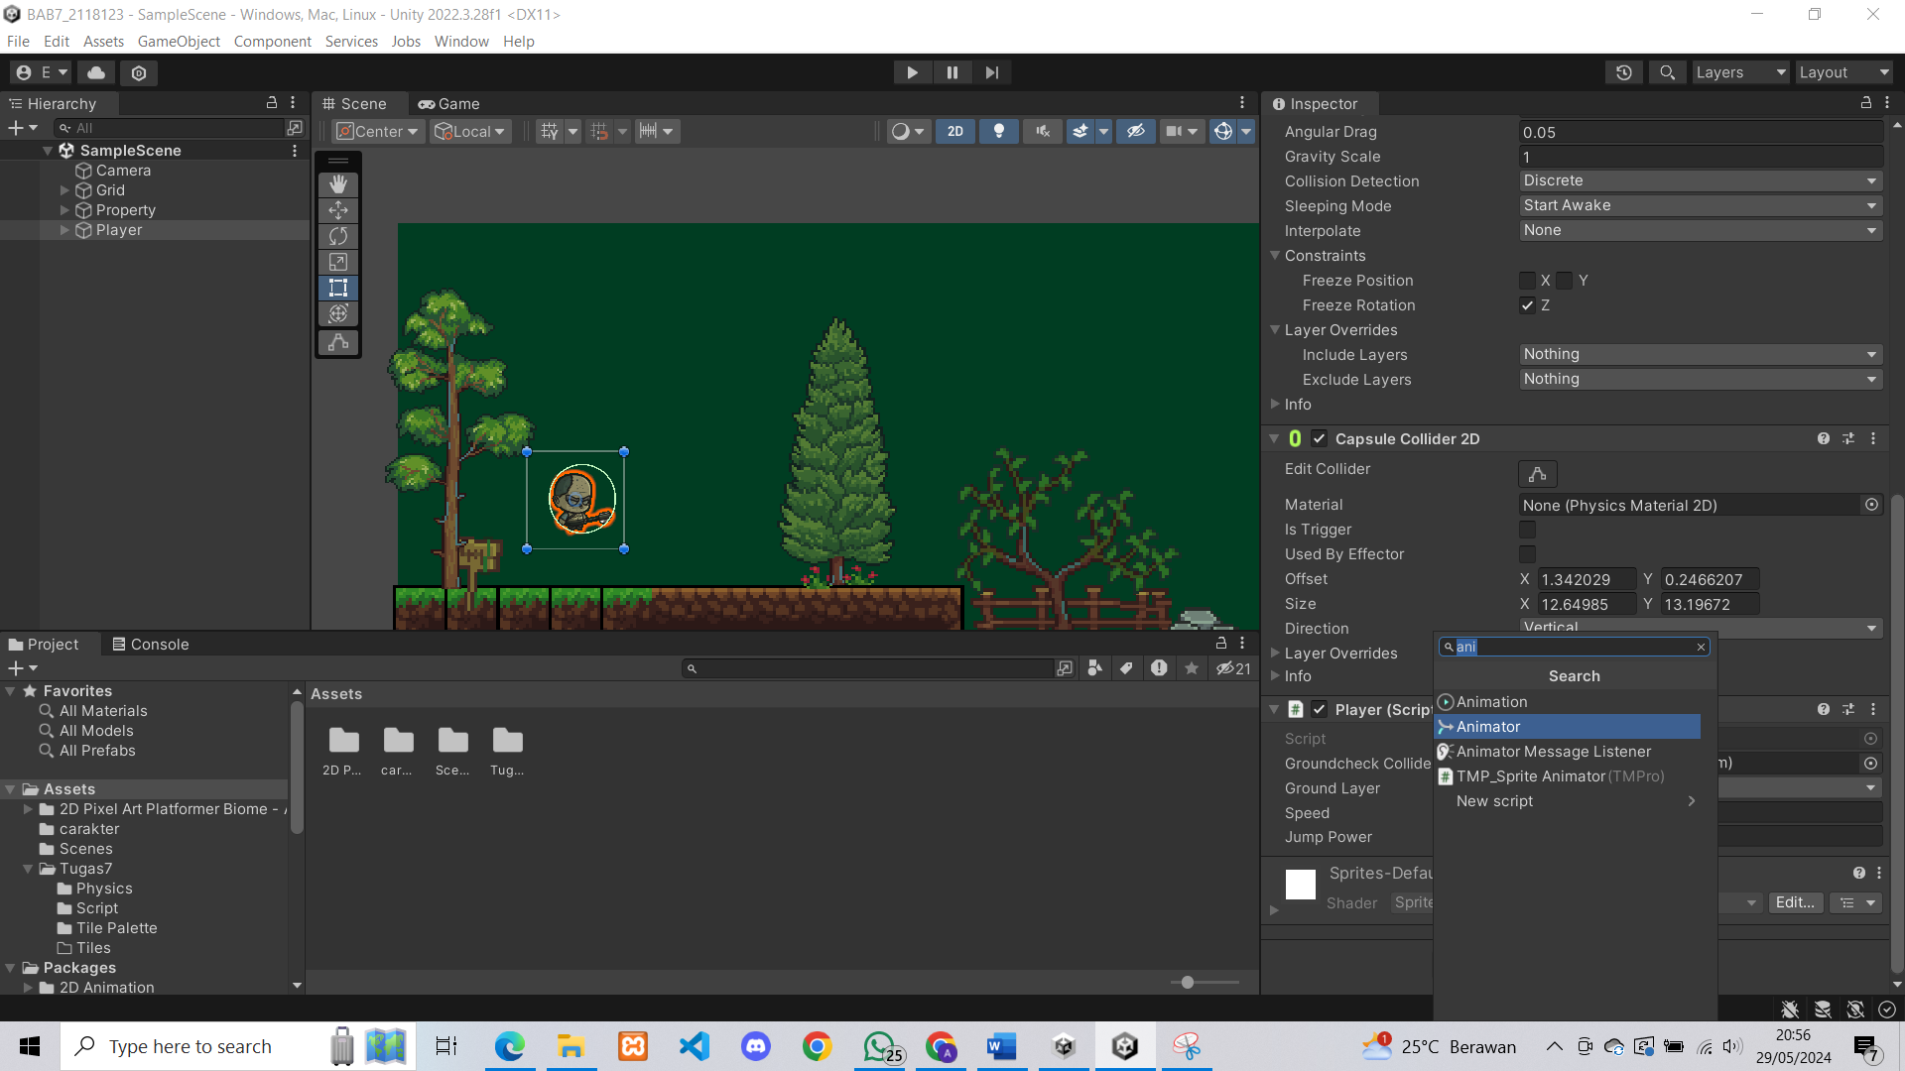

### 9.1 add Component Animator

1. Create new Folder pada Folder Tugas 7 , rename menjadi “Animator”.

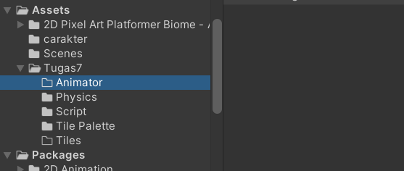

### 9.2 Folder Animator

1. Buat file Animator Controller pada folder Animator , lalu rename menjadi “players”.

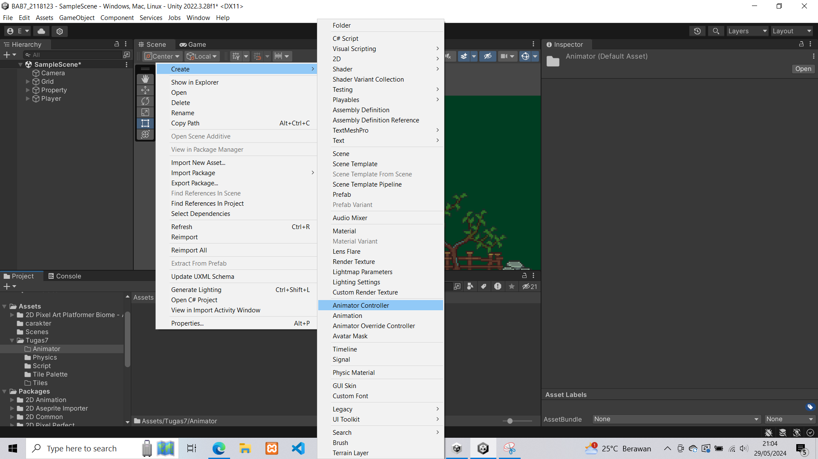

### 9.3 Script Players

1. Setting Inspector pada player , masuk di Animator lalu setting Controller rubah menjadi “Players”.

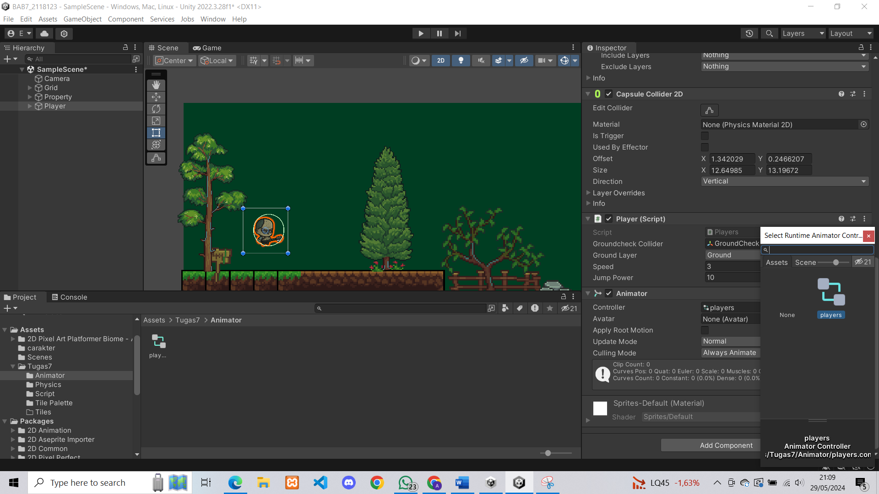

### 9.4 Controller Players

1. Selanjutnya masuk ke menu window lalu Pilih Animation - Animation .

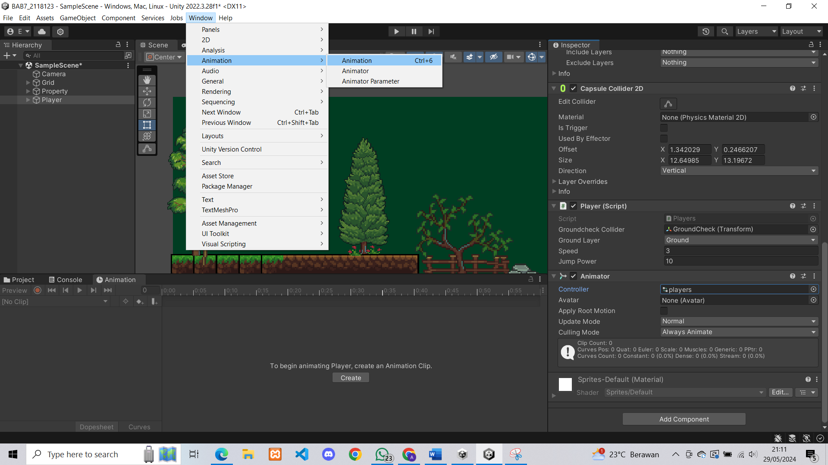

### 9.5 Animation

1. Jadikan 1 dengan project dan console pada menu bar di bawah ,seperti berikut ini.

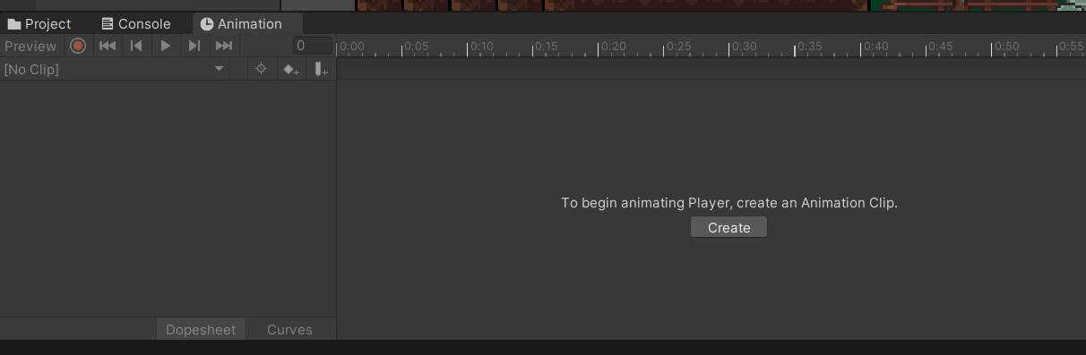

### 9.6 Panel Animation.

1. Selanjutnya masuk ke window lagi , lalu tambahkan Animation - Animator .

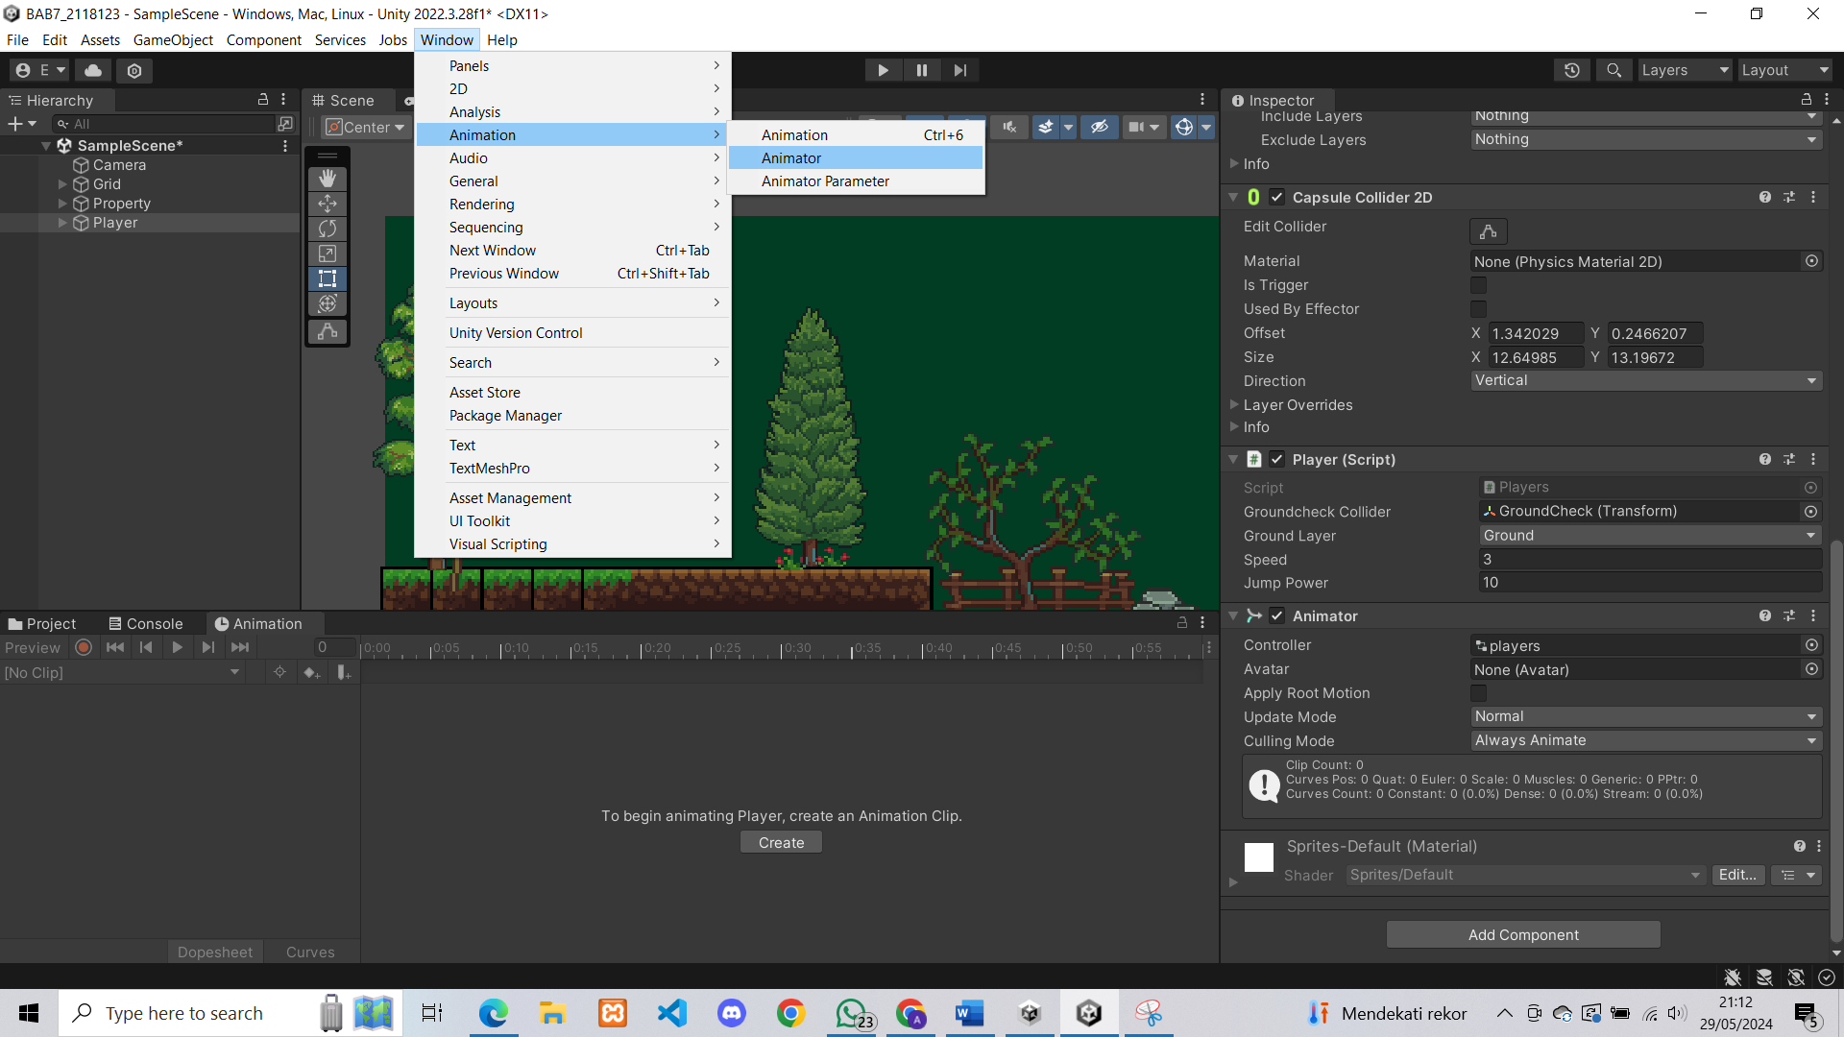

### 9.7 Panel Animator

1. Tepatkan Animator disamping Scene dan game ,seperti Tampilan akan berikut ini.

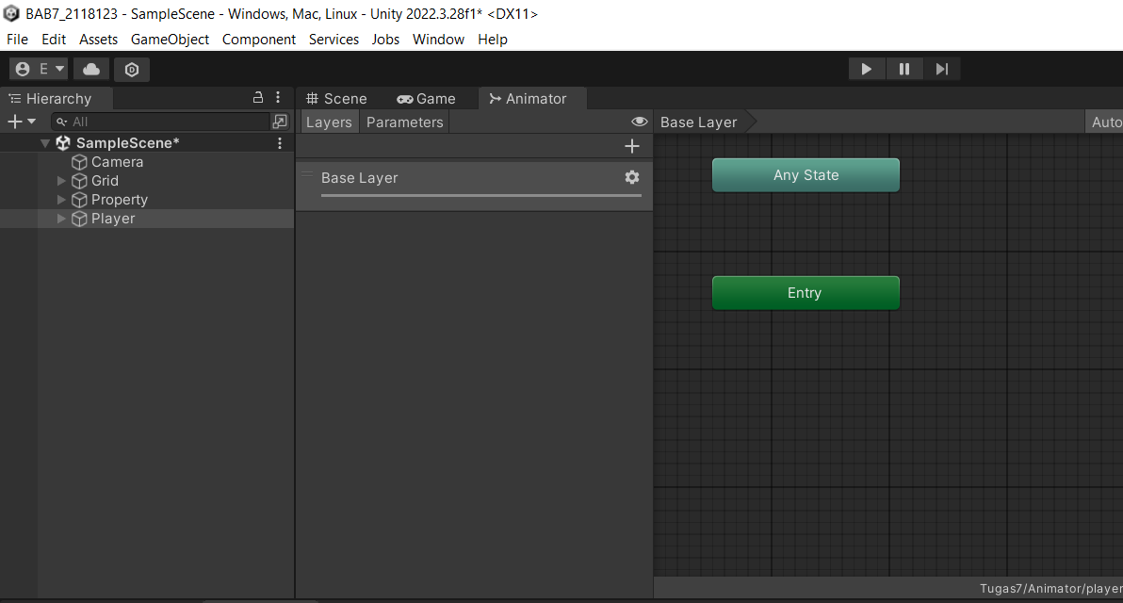

### 9.8 Tampilan Animator

1. Masuk ke hierarchy player , lalu create pada panel Animation ,lalu simpan dengan nama Player_1.

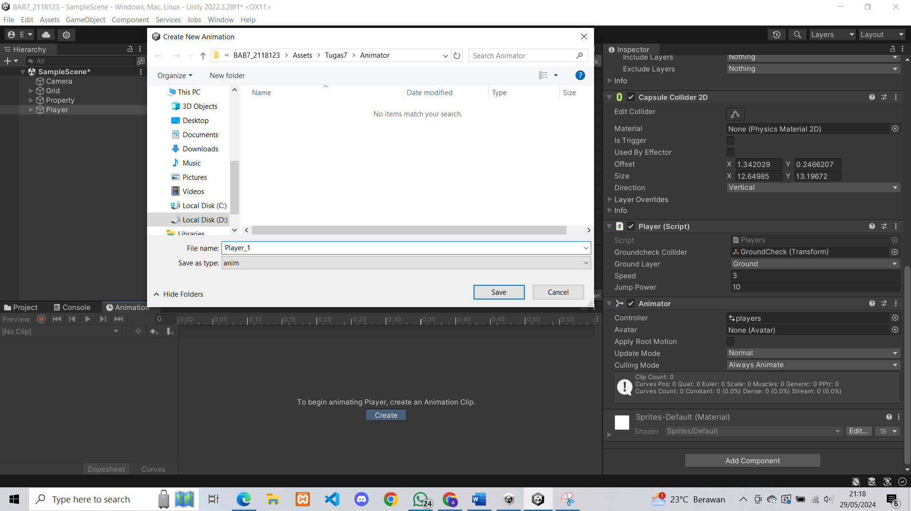

### 9.9 Create Player_1

1. Masuk dalam carakter , pada folder player_1 kita seleksi semua karakternya lalu kita drag & drop ke dalam panel Animation.

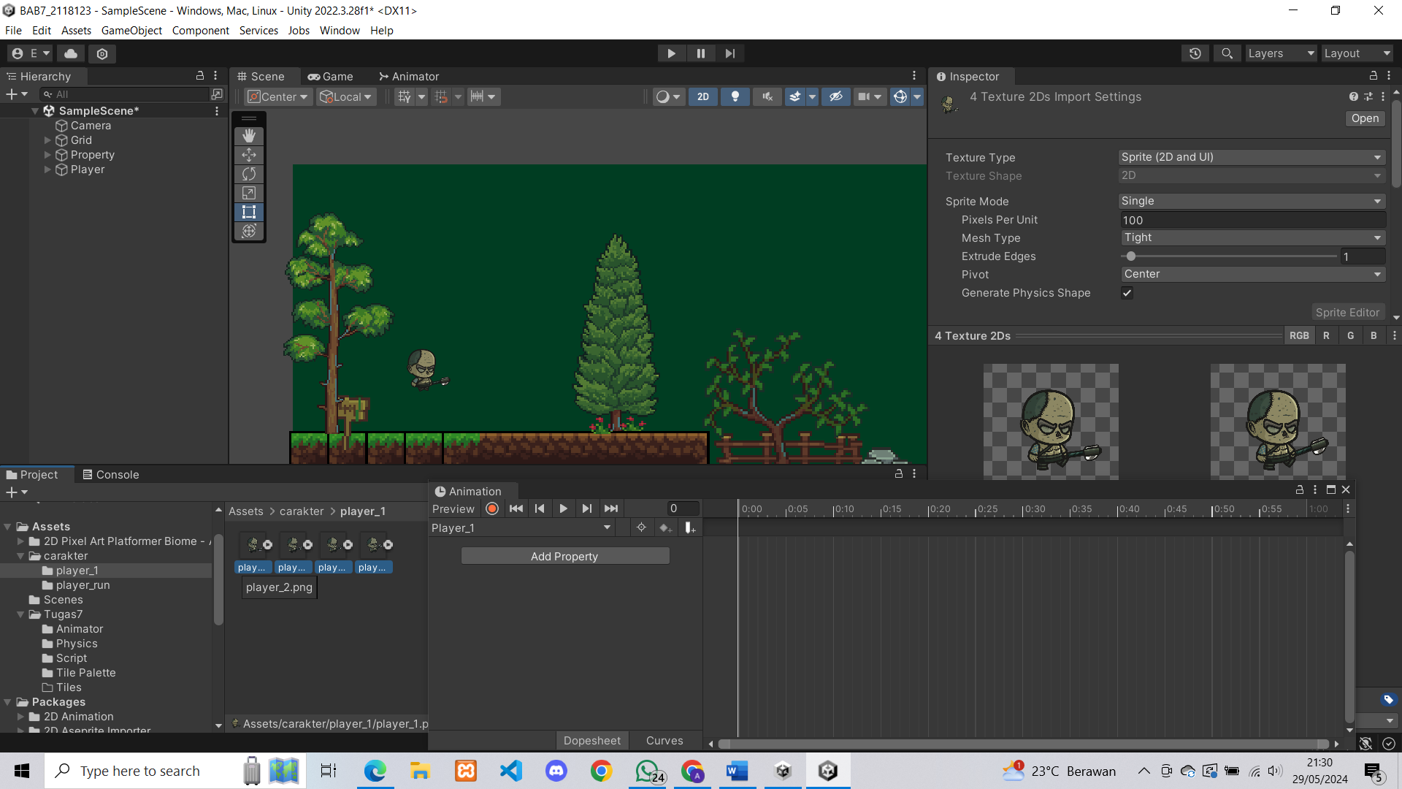

### 9.10 Karakter Player_1

1. Ctrl + A pada player_1 lalu kita klik Ctrl sambil kita Tarik ke frame 0.30 seperti berikut ini .

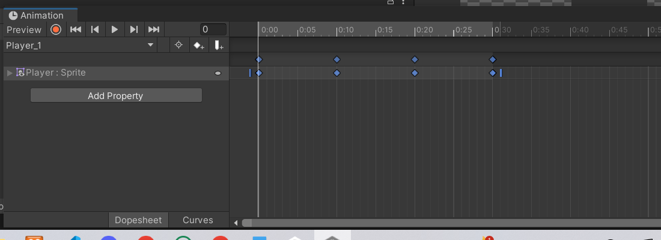

### 9.11 Frame 0.30 Palyer_1

1. Pada Panel Animation kita klik player_1 ,lalu create New Clip lalu rename menjadi Player_run , simpan di folder animator.

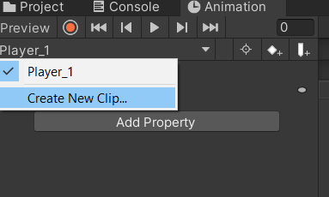

### 9.12 Cretae New Clip

1. Masuk kedalam project ,lalu ke carakter masuk di folder player_run kita drag & drop ke dalam menu Animation Player_run.

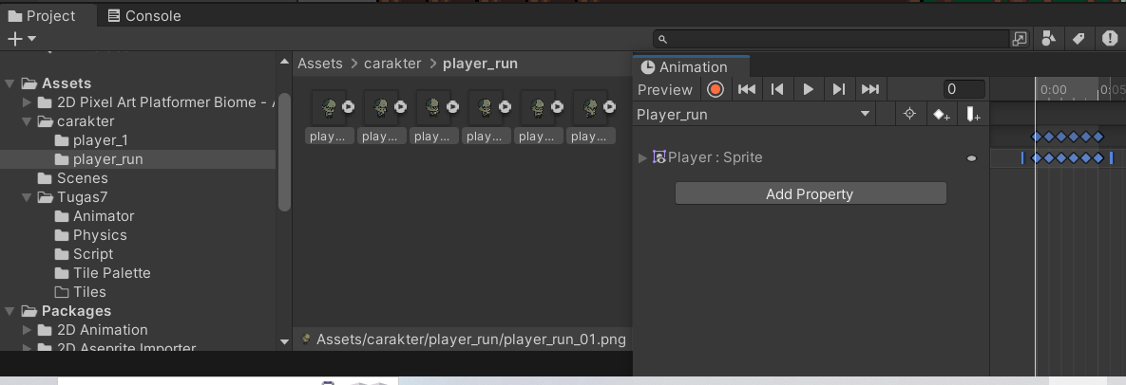

### 9.13 Player_run

1. Ctrl + A pada Panel Animation , klik Ctrl lalu Tarik ke frame 0.35.

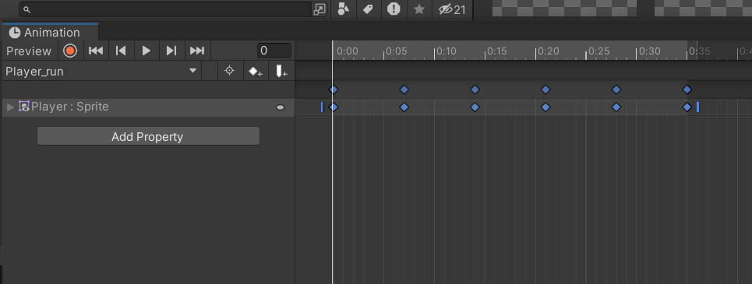

### 9.14 Frame 0.35 Player_run

1. Kemudian tambahkan transisi antara player_1 dan Player_run , klik kanan pada player_1 lalu make transition.

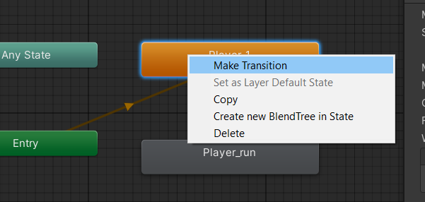

### 9.15 Make Transition

1. Selanjutnya masuk kedalam tab parameter , tambahkan sebuah tipe data Float dan rename menjadi “Blend” .

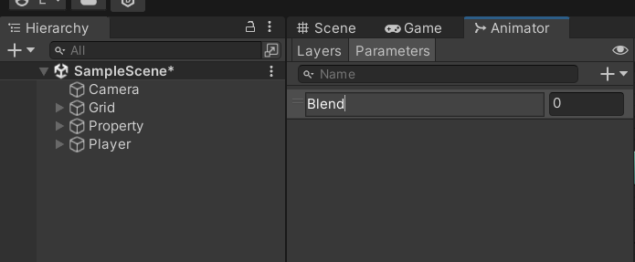

### 9.16 New Blend

1. Klik 2X kali pada arah panah player_run , lalu muncul sebuah inspector lalu masuk ke dalam condition lalu tambah kemudian atur menjadi Blend.

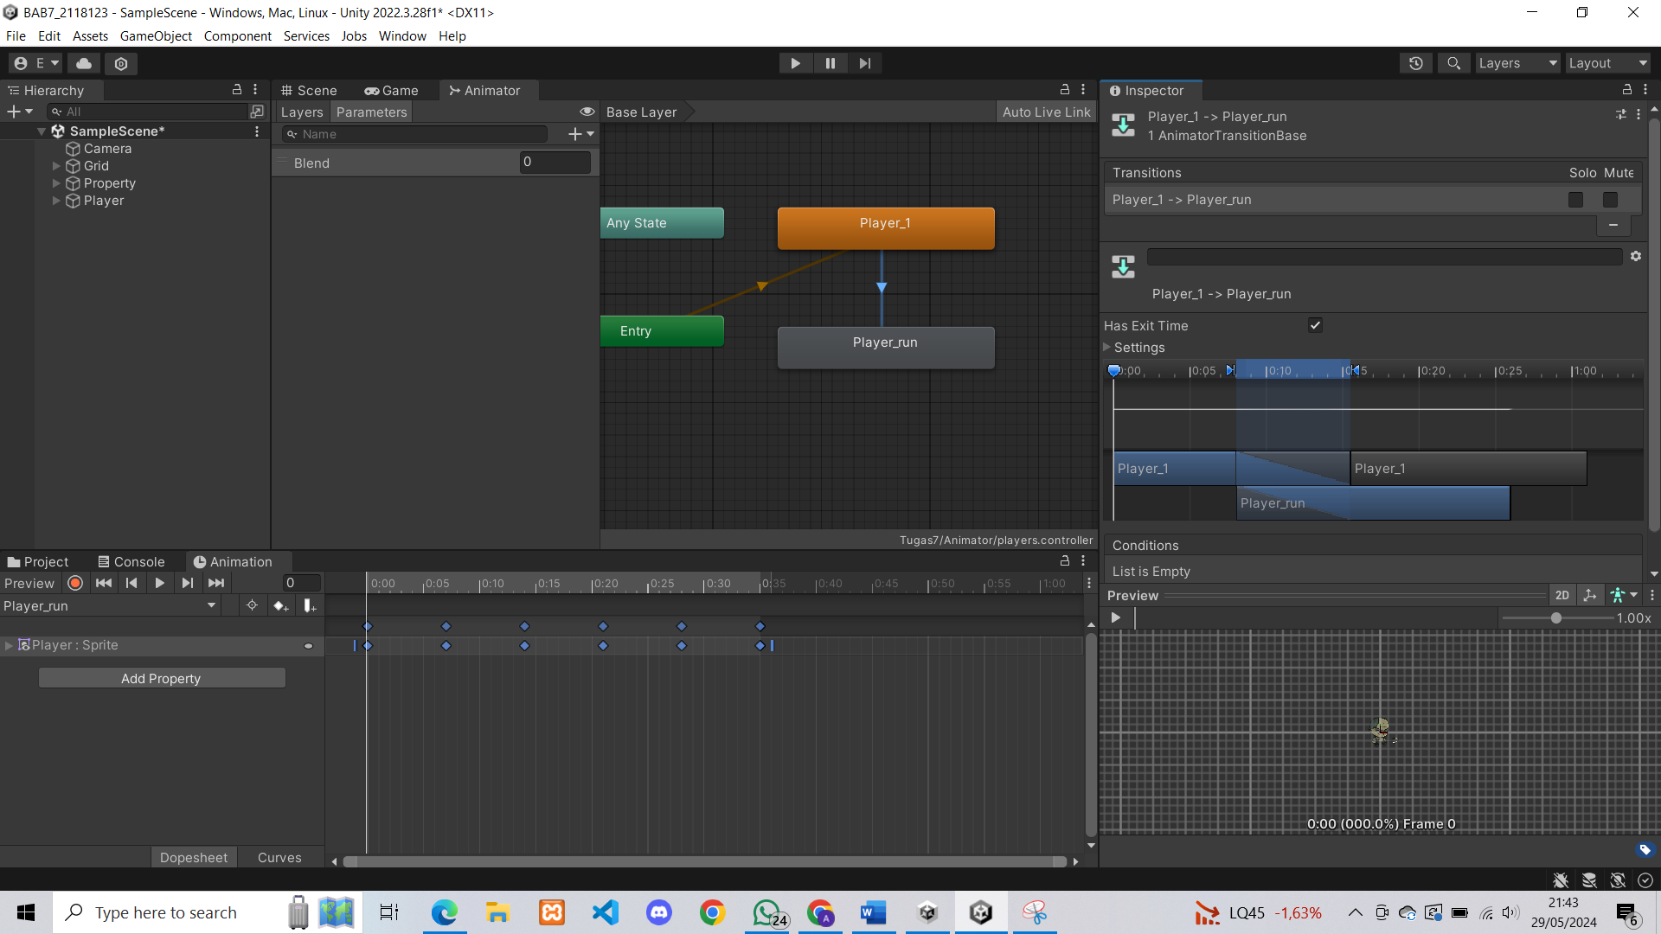

### 9.17 Condition Blend

1. Pada bagian setting , kita hilangkan centangnya pada Has Exit Time ,lalu Transition Duration ganti menjadi 0 , seperti gambar berikut.

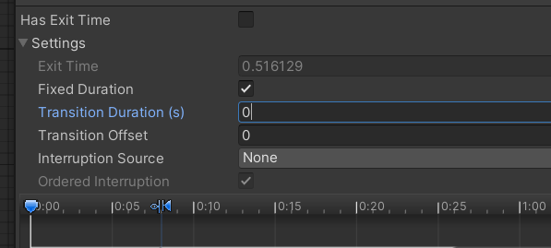

### 9.18 Transition Duration

1. Selanjutnya kita buat transisi sebaliknya yaitu player_run ke player_1.

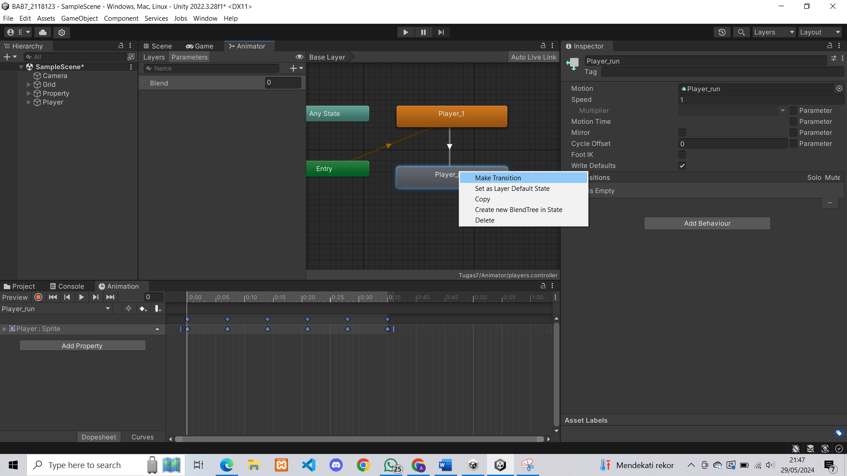

### 9.19 Transisi Player_run

1. Klik 2X panah arah player_1 , lalu masuk tambahkan conditions Blend dan ubah operator menjadi Less, seperti berikut.

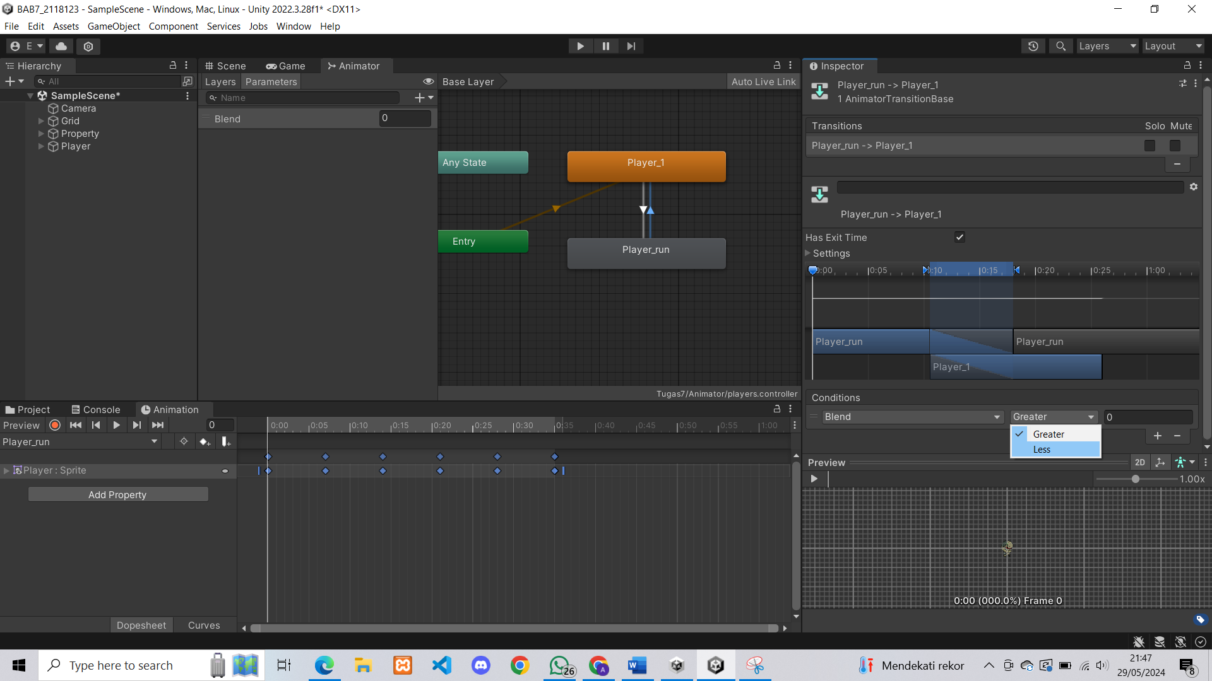

### 9.20 Inspector Player_1

1. Tambahkan script seperti gambar berikut di clas player.

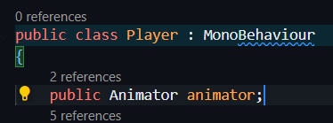

### 9.21 Script Clas Player

1. Tambahkan juga script berikut ke dalam Komponen Animator .

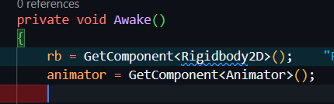

### 9.22 Script Animator

1. Selanjutnya pada fuction fixedUpdate tambahkan juga script berikut.

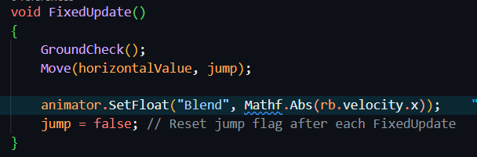

### 9.23 Script FixedUpdate

1. Coba jalankan gamenya , maka karakter kita akan ada animationnya.

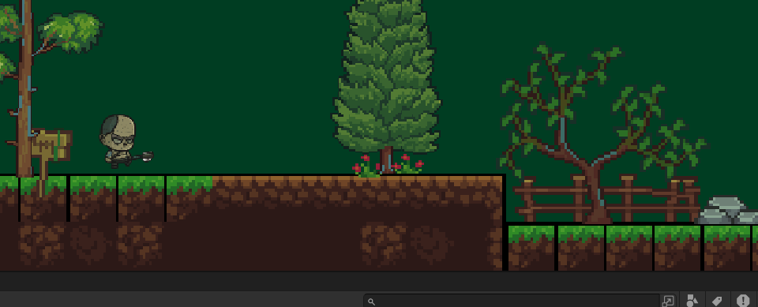

### 9.24 Run Game

1. Berikutnya kita akan membuat animasi melompatnya , klik pada panel animation lalu create new clip , rename menjadi Player_Jump.

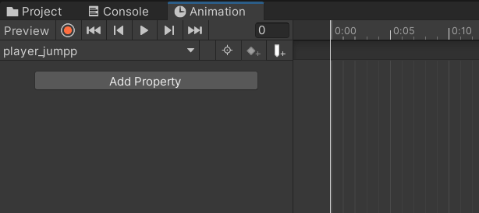

### 9.25 Player_jumpp

1. Masuk kedalam karakter , lalu cari player jump kita drag and drop kedalam panel animation seperti berikut.

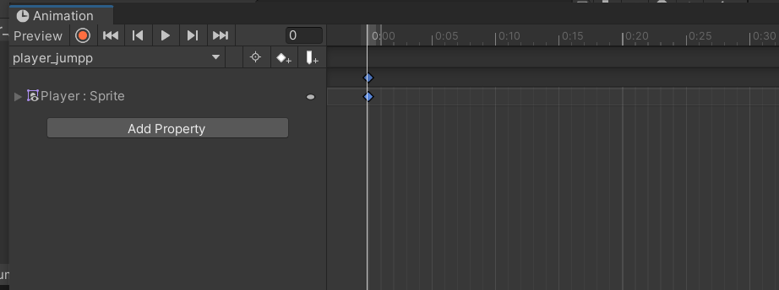

### 9.26 Frame Panel Animation

1. Create new clip lagi lalu beri nama player fall.

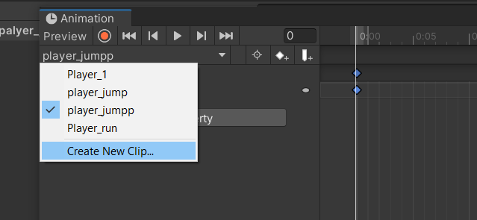

### 9.27 Player_fall

1. Masukan karakter player fall ke dalam panel animation .

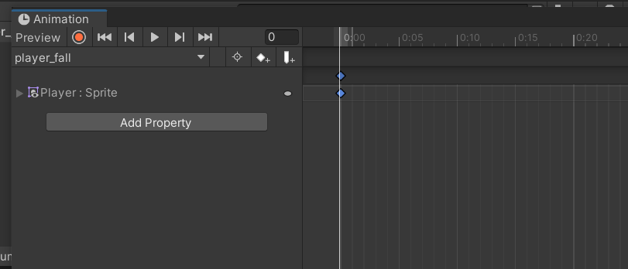

### 9.28 Frame Player Fall

1. Selanjutnya masuk kedalam Animator , klik kanan pilih Create State - From New Blend Tree.

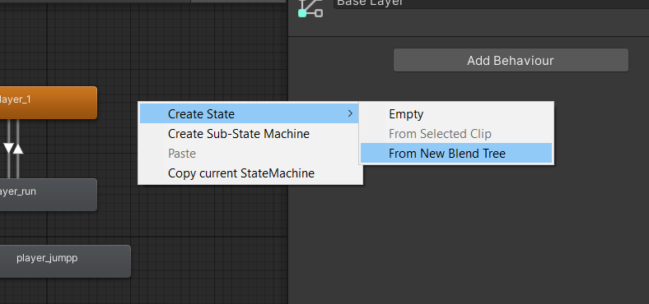

### 9.29 From New Blend tree

1. Masuk ke inspector Blend Tree , ubah Namanya menjadi Jumping

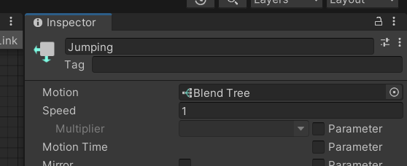

### 9.30 Rename Jumping

1. Masuk di menu parameters tambahkan parameter tipe data float dan rename menjadi “blend Jump”.

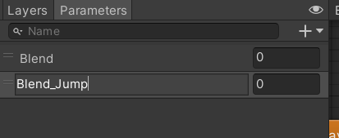

### 9.31 Blend_Jump

1. Klik 2X pada Blend tree,Tekan pada Blend tree untuk masuk kedalam inspectornya , lalu Add Motion Field ,seperti berikut .

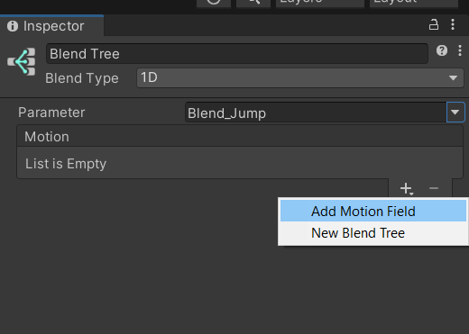

### 9.32 Add Motion Field

1. Apabila sudah masuk ke dalam base layer lagi , make transition dari Any State ke Jumping.

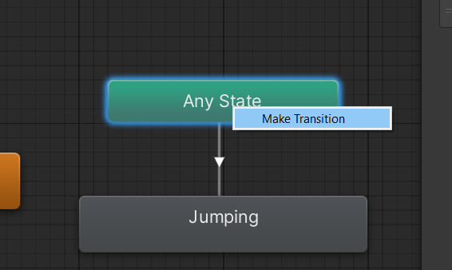

### 9.33 Make Transition Any State

1. Make transition dari Jumping ke Player_1 dan player_run.

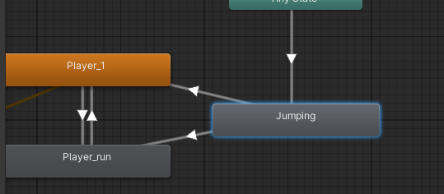

### 9.34 Make Transition Jumping

1. Buat transisi baru di parameter dengan tipe data bool lalu rename menjadi jumping

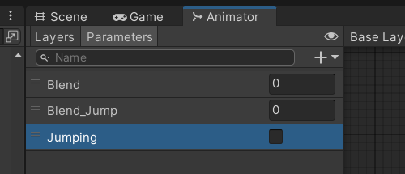

### 9.35 Animator Jumping

1. Klik arah panah yang mengarah ke player_1 dan player_run , lalu setting isspector dan tambahkan conditionsnya jumping dan player_1 menjadi false dan player_run menjadi true.

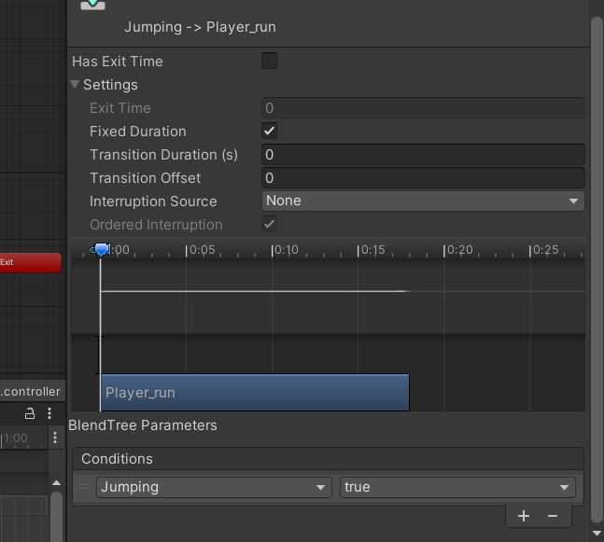

### 9.36 Conditions Jumping

1. Tambahkan script pada void update,seperti berikut.

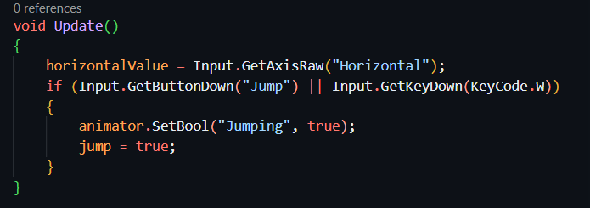

### 9.37 Script Void Update

1. Masukkan juga source code di FixedUpdate.

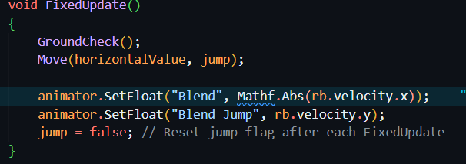

### 9.38 Script FixedUpdate

1. Selanjutnya masuk di dalam method GroundCheck , masukan source code berikut.

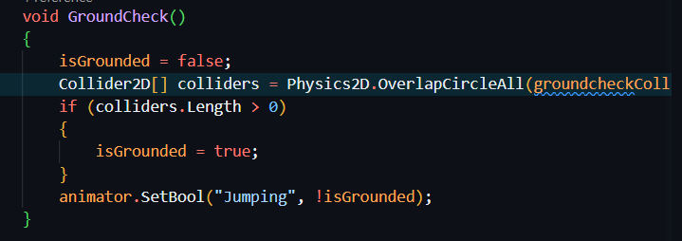

### 9.39 Script GroundCheck

1. Kita akan mencoba Run Gamenya lalu kita Render File Gamenya.

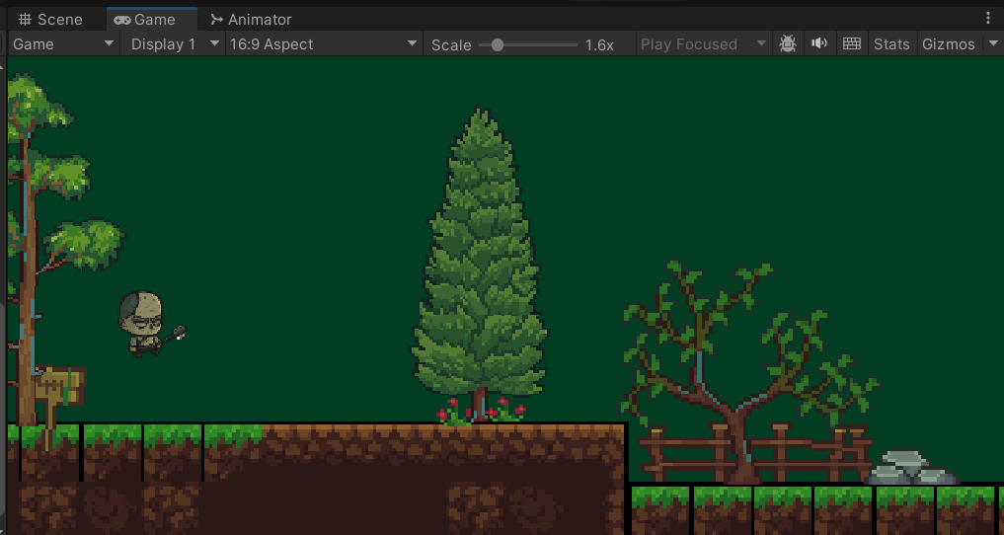

### 9.40 Run Game Animator

1. **QUIZ :**

Soal Kuis Pertemuan 9   
Lengkapi Source code dibawah ini :

|  |
| --- |
| void HandleJumpInput()  {  if (Input.GetKeyDown(KeyCode.Space))  {  animator.SetBool("isJumping", );  rb.AddForce(Vector2.up * jumpForce, ForceMode2D.Impulse);  }  else if (Input.GetKey(KeyCode.Space))  {  animator.SetBool("isJumping", );  }  }  void HandleMovementInput()  {  float move = Input.GetAxis("Horizontal");  if (move != 1)  {  animator.SetBool("isIdle", true);  transform.Translate(Vector3.left * move * Time.deltaTime);  }  else  {  animator.SetBool("isWalking", false);  }  if (move != 0)  {  transform.localScale = new Vector3(-4, 1, 1);  }  else if (move > 0)  {  transform.localScale = new Vector3(1, 2, 1);  }  } |

Analisa :

Pada source code diatas ,pertama yaitu metohde SetBool dalam HandleJumpInput memerlukan dua parameter: nama parameter animator dan nilai bool (true atau false).kesalahan source code Kedua, dalam HandleMovementInput, logika yang digunakan untuk mengatur animasi dan pergerakan tidak konsisten. Kondisi if (move != 1) memeriksa nilai move yang bisa berkisar antara -1 dan 1, namun pergerakan seharusnya dikalikan dengan nilai move untuk arah yang benar. Untuk kesalahan Ketiga, logika untuk membalik skala dalam HandleMovementInput memiliki kesalahan karena move != 0 sudah mencakup semua nilai non-nol, sehingga kondisi else if (move > 0) tidak pernah terpenuhi. Selain itu, mengubah skala karakter seharusnya hanya membalik sumbu x tanpa mengubah nilai lain, misalnya new Vector3(-1, 1, 1) atau new Vector3(1, 1, 1).

1. **Link Github Pengumpulan**

<https://github.com/Eri-Kusyairi/2118123_PRAK_ANIGAME>